Introducción a los biopotenciales y adquisición de señales ECG y EMG

Laboratorio de Bioseñales

Jenifer Tatiana Gallo Aristizábal
Juan David Loaiza Agudelo

5.1 Esquema de las diferentes etapas del registro de biopotenciales
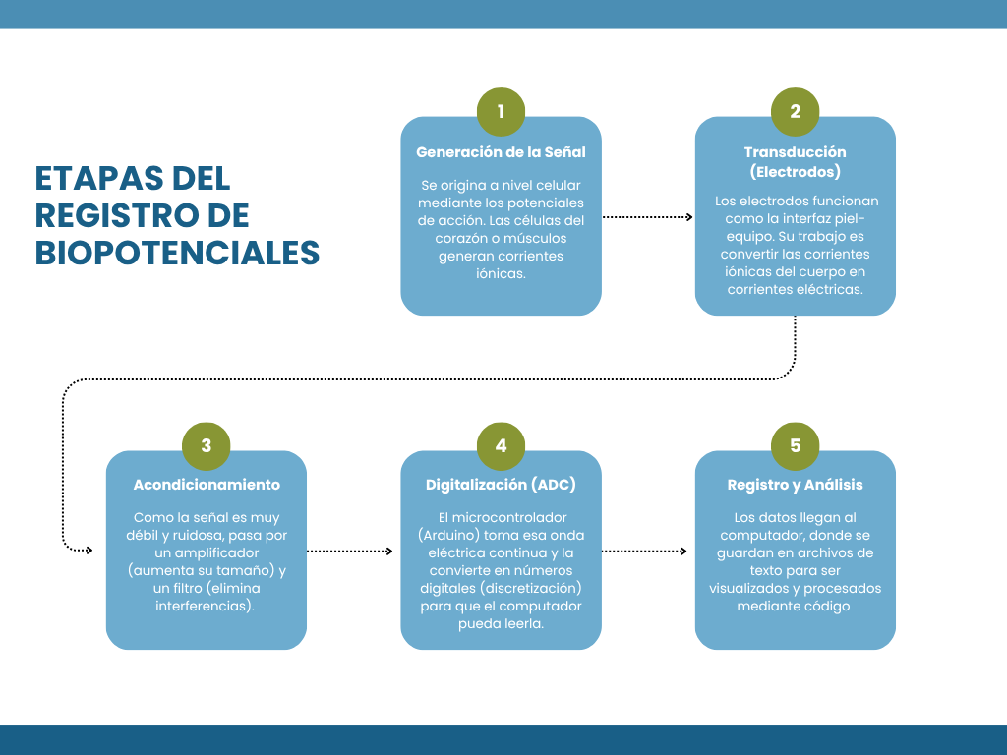

Basado en el esquema anterior, un sistema de adquisición de biopotenciales se compone esencialmente de las siguientes partes integradas:
- Electrodos de superficie: Sensores de contacto directo (usualmente de Ag/AgCl) que actúan como medio de transducción [1], [2].
- Módulo de Front-End Analógico (AFE): Es todo lo electrónica encargado del acondicionamiento [3]. Incluye un amplificador de instrumentación y filtros analógicos (pasabajas, pasaaltas o rechaza banda) [1]. Como el módulo SHIELD-EKG-EMG.
- Módulo de Digitalización (ADC) y Control: Circuito integrado que realiza la discretización de la señal en el tiempo y la amplitud para su posterior manipulación digital [3].
- Sistema de interfaz/Computador: El equipo informático final donde se almacena el archivo y se realizan cálculos computacionales de la bioseñal registrada [2].
5.2 Tabla
Fuente de Ruido | Comportamiento en el tiempo | Estrategias para controlarla o eliminarla
Ruido de la red eléctrica (los enchufes a 60 Hz) | Estática (siempre mantiene la misma frecuencia). | Usar un filtro Notch que borra exactamente esa frecuencia de 60 Hz [4]. También ayuda mucho usar cables más cortos y asegurarse de que el amplificador sea bueno rechazando este tipo de interferencia [5].
Artefactos por movimiento | Variante en el tiempo (ocurre de repente cuando la persona o los cables se mueven). | Pegar muy bien los electrodos[5]. En el procesamiento, se usan filtros pasa altos para borrar las ondas lentas que genera ese movimiento [4].
Fluctuación de la línea base | Variante en el tiempo (es un cambio muy lento) | Lo mejor es preparar bien al paciente: limpiar la piel con alcohol frotando un poco para mejorar el contacto del electrodo [5]. También se usa un filtro pasa altos para quitar ese movimiento lento, que muchas veces es causado por la respiración de la persona [4].
Interferencia de otros músculos | Variante en el tiempo (aparece de forma aleatoria). | Lo más fácil es pedirle a la persona que esté súper relajada y quieta [4]. A nivel de señal, se usan filtros pasa bajos para cortar esas frecuencias rápidas del músculo y que no ensucien el ECG [4].
Ruido de los propios componentes del equipo | Estática (es un ruido constante de fondo). | Esto se controla usando buenos componentes electrónicos en la placa (como el SHIELD que usamos). En la práctica, es clave revisar que el equipo tenga una buena conexión a tierra para que no se meta tanto ruido [5].

5.3 Acoplamiento piel-electrodo
El principal problema es que la capa más externa de nuestra piel actúa como un muro que frena la electricidad [6]. Esto genera una alta impedancia (mucha resistencia). Como las señales que manda el corazón o los músculos son muy pequeñas (de milivoltios) si la resistencia de la piel es alta la señal choca contra ese muro y se debilita mucho [6]. También el sudor, la grasa natural del cuerpo o el vello hacen que el contacto sea disparejo y se meta mucho ruido a la gráfica.
Para solucionar esto y bajar esa resistencia se hacen algunas cosas antes de pegar los sensores:
- Se frota la zona con alcohol. Paraquitar la grasa, el sudor y la capa de células muertas [6].
- También lo ideal es rasurar para que el sensor pegue directo en la piel.
- Se usan electrodos que traen un gel conductor (como los que se usaron en la práctica). Ese gel funciona como un puente que ayuda a que la electricidad pase súper fácil de la piel al metal del electrodo [6].
Esta etapa es de las más criticas porque es la puerta de entrada de todo el sistema. Si se hace un mal contacto y la señal entra débil o llena de ruido desde el cuerpo hasta el electrodo el equipo va a amplificar ese ruido junto con la señal y vamos a tener datos erróneos y una señal que no servirá para procesarla después.

5.4 Señales tomadas en el laboratorio
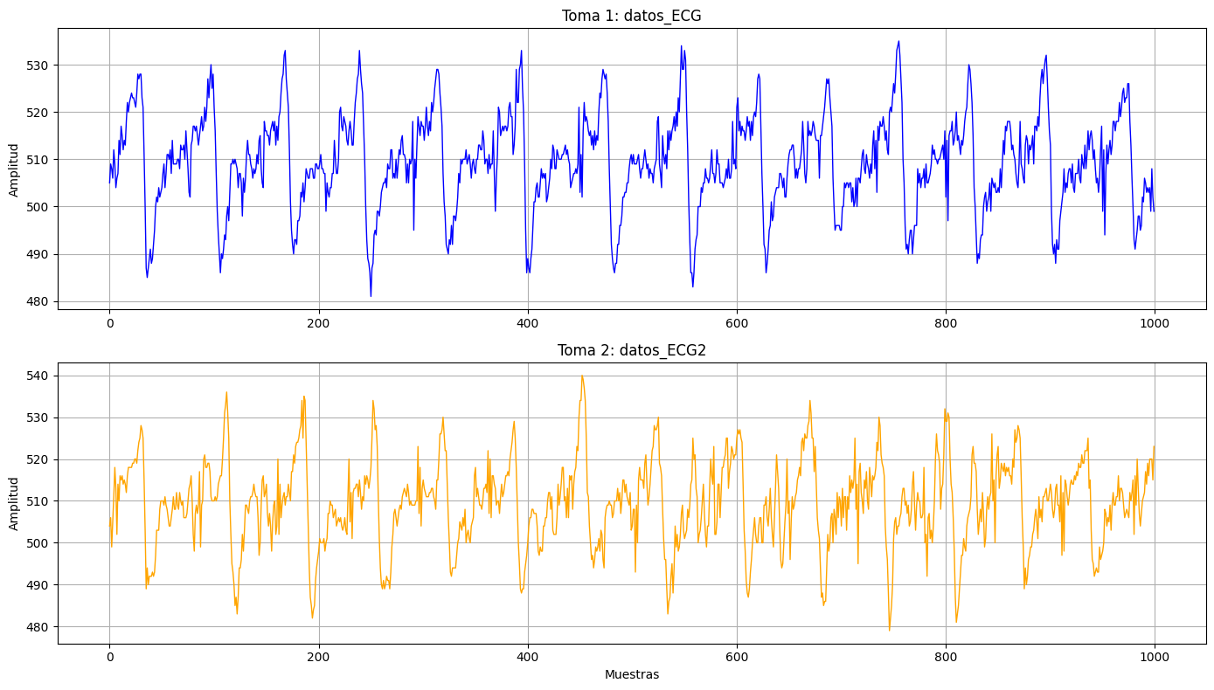
Se observa que en la toma 1 los picos sobresalen con mucha claridad respecto al resto de la onda, alcanzando valores alrededor de 530 con una forma uniforme. Y la toma 2 tiene mucho ruido de alta frecuencia entre latido y latido. Decidimos usar la toma 1 para evitar marcar picos R falsos donde solo hay ruido.

Análisis de la Variabilidad de la frecuencia cardíaca (HRV)
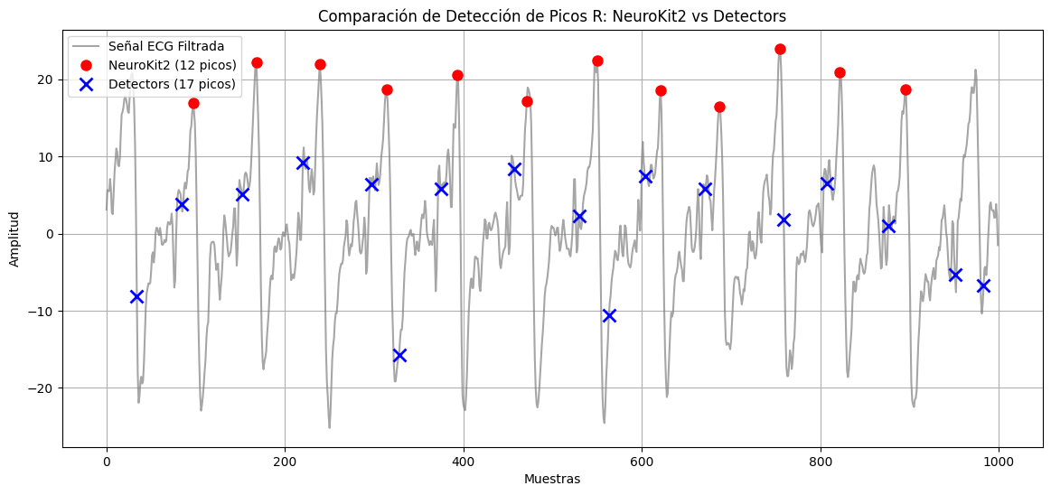
NeuroKit2 fue el que detectó mejor los picos R. marcó 12 picos y casi todos caen justo en lo mas alto de las ondas R, con una separación bastante regular entre ellos. Detectors (Hamilton) marcó 17 picos pero muchos quedaron en zonas donde no hay una R, como valles, ondas T o ruido (incluso con amplitudes negativas), así que varios son falsos positivos. NeuroKit2 se saltó el primer y el último pico porque están pegados a los bordes del registro y el algoritmo necesita una ventana de señal a cada lado. Aun así es mucho más confiable que Detectors para estos datos.
Con los picos de NeuroKit2 se calculó los intervalos RR (distancia entre picos consecutivos, pasada a milisegundos). Salieron 11 intervalos, con un promedio de unos 725 ms, que equivale a una frecuencia cardíaca de alrededor de 83 lpm. Los intervalos varían poco entre sí (rango de 130 ms) lo que indica que la detección fue consistente.

Característica | Valor | Unidad | Descripción
mean_nni | 725.45 | ms | Media de los intervalos NN
sdnn | 46.98 | ms | Desviación estándar de los intervalos NN (variabilidad global)
sdsd | 40.45 | ms | Desviación estándar de las diferencias entre intervalos sucesivos
nni_50 | 2.00 | Latidos | Número de diferencias sucesivas mayores a 50 ms
pnni_50 | 20.00 | % | Porcentaje de diferencias sucesivas mayores a 50 ms
nni_20 | 5.00 | Latidos | Número de diferencias sucesivas mayores a 20 ms
pnni_20 | 50.00 | % | Porcentaje de diferencias sucesivas mayores a 20 ms
rmssd | 40.50 | ms | Raíz cuadrada de la media de las diferencias sucesivas al cuadrado (variabilidad de corto plazo)
median_nni | 710.00 | ms | Mediana de los intervalos NN
range_nni | 130.00 | ms | Diferencia entre el intervalo NN máximo y el mínimo
cvsd | 0.06 | - | Coeficiente de variación de las diferencias sucesivas (RMSSD / mean_nni)
cvnni | 0.06 | - | Coeficiente de variación de los intervalos NN (SDNN / mean_nni)
mean_hr | 83.02 | lpm | Frecuencia cardíaca media
max_hr | 90.91 | lpm | Frecuencia cardíaca máxima
min_hr | 75.95 | lpm | Frecuencia cardíaca mínima
std_hr | 5.10 | lpm | Desviación estándar de la frecuencia cardíaca

Con la función get_time_domain_features de hrvanalysis se calcularon las características de la HRV a partir de los intervalos NN es decir, el tiempo entre un pico R y el siguiente. El intervalo promedio fue de 725.45 ms (mediana de 710 ms) y el rango de 130 ms lo que nos dice que los intervalos son bastante parecidos entre sí.
La variabilidad global se midió con el SDNN que fue de 46.98 ms y la de corto plazo con el RMSSD de 40.50 que se calcula a partir de las diferencias entre latidos consecutivos y se relaciona con la actividad del sistema nervioso parasimpático. El pNN50 fue de 20 % y el pNN20 de 50 % es decir la proporción de latidos cuyo intervalo cambia más de 50 ms y más de 20 ms respecto al anterior.
La frecuencia cardíaca media fue de 83.02 lpm, con un máximo de 90.91 lpm, un mínimo de 75.95 lpm y una desviación estándar de 5.10 lpm. Estos resultados corresponden a un ritmo regular con variabilidad normal para una persona en reposo. Sin embargo el registro es muy corto (unos 10 segundos) y NeuroKit2 no detectó los picos de los extremos, por lo que los valores son aproximados y lo ideal sería registrar durante más tiempo.

5.5 Aplicaciones clínicas del uso de ECG y EMG
Aplicaciones del Electrocardiograma (ECG):
Diagnóstico y monitoreo de arritmias (ej. Fibrilación Auricular):
- Tipo de registro: ECG de superficie, a menudo continuo mediante un monitor Holter (24-48 horas) o dispositivos portátiles.
- Procesamiento: Filtrado de ruido, detección del complejo QRS (específicamente los picos R) y cálculo de la variabilidad de la frecuencia cardíaca (HRV). También se utiliza el análisis morfológico para detectar la ausencia de ondas P. [7]
Detección de cardiopatía isquémica e infarto agudo de miocardio:
- Tipo de registro: ECG de superficie estándar de 12 derivaciones, ya sea en reposo o durante pruebas de esfuerzo (ergometría).
- Procesamiento: Promediación de señales para reducir artefactos musculares y análisis de las alteraciones del nivel de voltaje. El procesamiento se centra en medir la elevación o depresión del segmento ST y las inversiones de la onda T. [8]
Detección del Síndrome de Apnea Obstructiva del Sueño (SAOS):
- Tipo de registro: ECG de superficie de 1 o 2 derivaciones registrado durante una polisomnografía nocturna.
- Procesamiento: Extracción de la respiración derivada del ECG (EDR, por sus siglas en inglés) midiendo las modulaciones de amplitud del complejo QRS causadas por el movimiento torácico. Se aplica análisis espectral (dominio de la frecuencia) de la HRV para evaluar la hiperactividad simpática (relación LF/HF). [9]
Aplicaciones de la Electromiografía (EMG):
Diagnóstico de trastornos neuromusculares (ej. Esclerosis Lateral Amiotrófica, miopatías):
- Tipo de registro: EMG invasivo o de aguja insertada directamente en el vientre muscular.
- Procesamiento: Detección y clasificación de los Potenciales de Acción de Unidad Motora (MUAP). El procesamiento extrae parámetros en el dominio del tiempo como la duración, amplitud, número de fases y tasa de disparo de las unidades motoras individuales. [10]
Control mioeléctrico de prótesis robóticas para amputados:
- Tipo de registro: Electromiografía de superficie (sEMG) multicanal posicionada sobre los músculos remanentes del muñón.
- Procesamiento: Segmentación de la señal en ventanas temporales superpuestas, extracción de características (valor absoluto medio, RMS, longitud de la forma de onda, cruces por cero) y aplicación de algoritmos de aprendizaje automático (Machine Learning) para clasificar y decodificar la intención de movimiento del paciente. [11]
Evaluación biomecánica y control en neurorrehabilitación (ej. pacientes post-ictus):
- Tipo de registro: EMG de superficie (sEMG) sobre músculos agonistas y antagonistas.
- Procesamiento: Rectificación de onda completa y filtrado pasabajas para obtener la envolvente lineal de la señal. A partir de esto, se procesan los umbrales adaptativos para determinar los tiempos de activación y desactivación muscular y analizar los patrones de contracción. [12]

5.6 Conclusiones
- Se comprobó que la preparación adecuada de la interfaz piel-electrodo y el uso de etapas de acondicionamiento son factores determinantes para obtener un registro biomédico de calidad. Como se evidenció en la toma de datos, la presencia de ruido físico o eléctrico desde el inicio del proceso compromete la fidelidad de la señal, lo que dificulta significativamente su posterior digitalización y análisis.
- El procesamiento de las señales mediante herramientas computacionales demostró que la elección del algoritmo es fundamental para evitar interpretaciones erróneas derivadas del ruido residual. Específicamente, se concluyó que los algoritmos que integran filtros de limpieza previos son mucho más precisos en la detección de los picos R, un paso indispensable para extraer métricas clínicas confiables como la variabilidad de la frecuencia cardíaca (HRV).
- Finalmente, la investigación de las aplicaciones clínicas evidencia que la utilidad diagnóstica y terapéutica de los biopotenciales depende estrictamente del método de registro seleccionado y de las técnicas de procesamiento digital aplicadas. Herramientas avanzadas, como la extracción de características temporales y frecuenciales, resultan indispensables para poder traducir las señales eléctricas crudas en métricas interpretables, tales como la variabilidad de la frecuencia cardíaca o los patrones de activación motora, facilitando una toma de decisiones clínicas confiable y precisa.

Referencias

[1] Sánchez, D., & Tapia, J. (2014). Diseño y construcción de un módulo acondicionador para sistema de adquisición analógica de biopotenciales. Repositorio Digital de la Escuela Politécnica Nacional (EPN). Recuperado de: https://bibdigital.epn.edu.ec/bitstream/15000/19815/1/CD-9220.pdf
[2] Arboleda, C. et al. (2006). Electrocardiógrafo portátil de alta resolución. Revista EIA. Disponible en Dialnet. Recuperado de: https://dialnet.unirioja.es/descarga/articulo/4830575.pdf
[3] Kim, J., et al. (2023). Trend Investigation of Biopotential Recording Front-End Channels. IEEE (Pre-print disponible en arXiv). Recuperado de: https://arxiv.org/pdf/2305.13463
[4] H. Hokmabadi, “Signal Processing Techniques for Removing Noise from ECG Signals,” MATLAB Central File Exchange.
https://www.mathworks.com/matlabcentral/fileexchange/180272-signal-processing-techniques-for-removing-noise-from-ecg-sig
[5] Cornell University, ECE 5030, “ECG (Hands-on): common-mode rejection, skin preparation and grounding.”
https://people.ece.cornell.edu/land/courses/ece5030/ECG/hands.pdf
[6] “Time Evolution of the Skin–Electrode Interface Impedance under Different Skin Treatments,” Sensors, 2021 (PubMed Central).
https://pmc.ncbi.nlm.nih.gov/articles/PMC8348734
[7] Sörnmo, L., & Laguna, P. (2005). Bioelectrical signal processing in cardiac and neurological applications. Academic Press.
https://www.researchgate.net/publication/215659369_Bioelectrical_Signal_Processing_in_Cardiac_and_Neurological_Applications
[8] Merletti, R., & Farina, D. (Eds.). (2016). Surface Electromyography: Physiology, Engineering, and Applications. John Wiley & Sons.
https://www.researchgate.net/publication/317743830_Surface_Electromyography_Physiology_Engineering_and_Applications
[9] Reaz, M. B. I., Hussain, M. S., & Mohd-Yasin, F. (2006). Techniques of EMG signal analysis: detection, processing, classification and applications.
https://link.springer.com/article/10.1251/bpo115
[10] Mincholé, A., Camps, J., Lyon, A., & Rodríguez, B. (2019). Machine learning in the electrocardiogram. Journal of Electrocardiology
https://pubmed.ncbi.nlm.nih.gov/31521378/
[11] Penzel, T., McWilliam, P., & Ivanov, P. C. (2002). The apnea-ECG database. Computers in Cardiology
https://ieeexplore.ieee.org/document/898505
[12] Hakonen, M., Piitulainen, H., & Visala, A. (2015). Current state of digital signal processing in myoelectric interfaces and related applications. Biomedical Signal Processing and Control
https://www.sciencedirect.com/science/article/pii/S174680941500021X?via%3Dihub

